**7月20、21、22日**

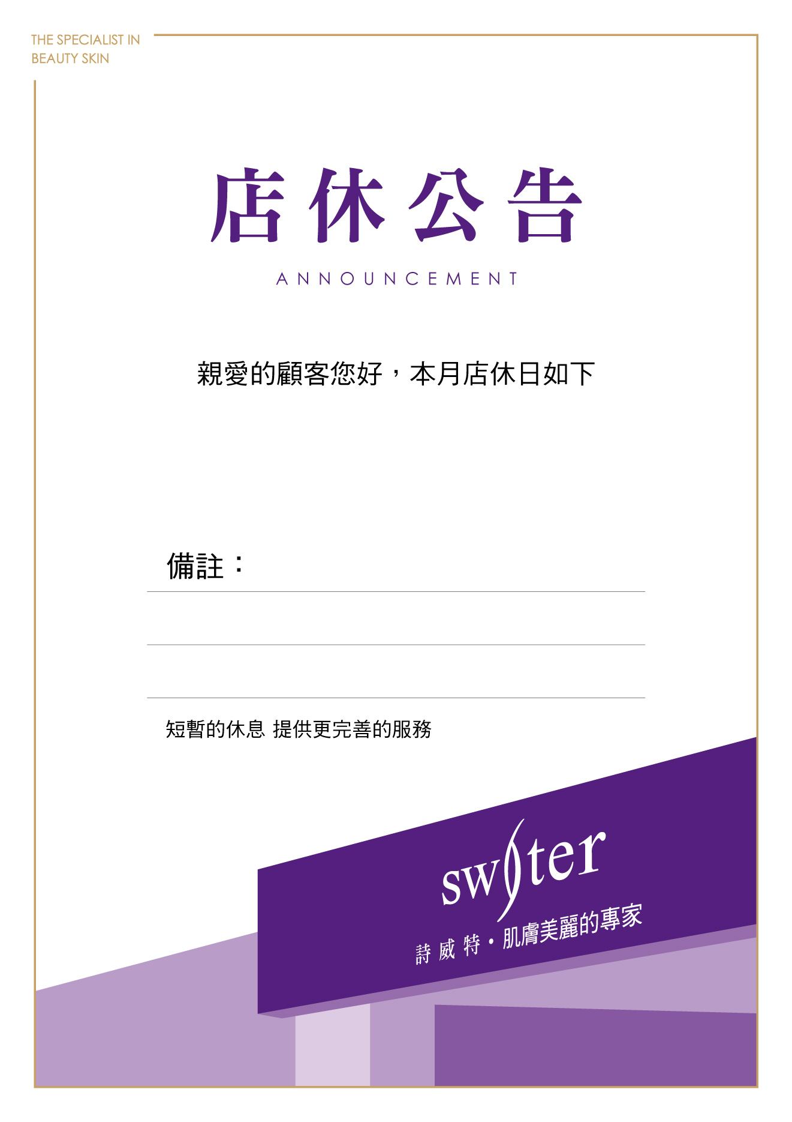

**其他 若無請刪除**

**其他 若無請刪除**

**7月20、21、22日 員工旅遊**